МОНТАЖ ИЗДЕЛИЯ
Монтаж изделия должна проводить организация, имеющая допуск к монтажным работам.
МОНТАЖ ИЗДЕЛИЯ
1. Подготовить ровную горизонтальную поверхность под установку брусьев.
2. Пробурить 4 ямы диаметром 350 мм на глубину 900 мм. Размеры между ямами выдержать согласно вышеприведенной схеме. Дно каждой ямы засыпать щебнем слоем 200 мм.
3. Установить стойки брусьев в соответствующие ямы, залить бетоном на глубину 700 мм, дать затвердеть.

Правила хранения, ЭКСПЛУАТАЦИИ и транспортировки

Изделие должно транспортироваться грузовым транспортом с соблюдением правил для конкретного вида транспорта.

Гарантийные обязательства

Изготовитель гарантирует соответствие брусьев требованиям технических условий при соблюдении потребительских условий эксплуатации и хранения.
Гарантийный срок эксплуатации – 12 месяцев со дня получения изделия потребителем. Гарантийный ремонт осуществляется только при наличии паспорта.

Сведения о рекламациях

В случае обнаружения дефектов и неисправностей изделия Потребитель имеет право предъявить рекламацию в течение 30 дней с момента получения изделия, изготовитель обязуется удовлетворить требования по рекламации в течение 30 дней с момента её получения.

Свидетельство о продаже

Дата _________ Выдал __________________________

Дата _________ Подпись покупателя________________

ООО «Пумори – Спорт»

БРУСЬЯ ПАРАЛЛЕЛЬНЫЕ (УЛИЧНЫЕ)

Паспорт – описание
ОП4.000ПС

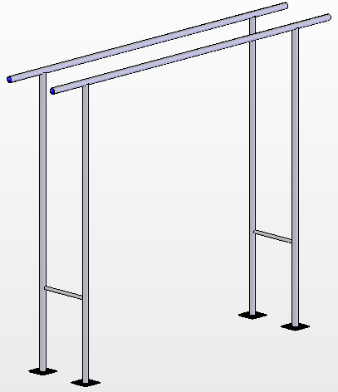

Россия, 620142, г. Екатеринбург, ул. Фрунзе, 35А
Тел.: (343) 287-93-70; 287-93-80
E-mail:psp@pumori.ru
www.pumorisport.ru

Техническое описание

Техническое описание предназначено для ознакомления с конструкцией брусьев и содержит данные об устройстве изделия, необходимые для обеспечения его правильной эксплуатации

НАЗНАЧЕНИЕ

Брусья – гимнастическое оборудование, предназначенное для установки на открытых спортивных площадках. Брусья могут быть использованы в качестве тренажера для определения силы мышц, например, брюшного пресса.

Технические данные
Габаритные размеры, не более, мм:
Высота 1800
Ширина 700
Длина 2900
Вес, не более, кг ……………………… 65

УСТРОЙСТВО ИЗДЕЛИЯ

Устройство изделия представляет собой сварную конструкцию, состоящую из вертикальных стоек и горизонтальных перемычек ф 48х3,5 мм. Внизу стоек приварены пятки.
Для удобства транспортировки возможно исполнение с нижними перемычками приложенными отдельно, при этом нижние перемычки присоединяются к брусьям при монтаже на монтажную сварку. (По требованию заказчика)

Изготовитель оставляет за собой право на изменение конструкции, не ухудшающие эксплуатационные характеристики изделия.

СВИДЕТЕЛЬСТВО О ПРИЕМКЕ

Код изделия: ОП4
соответствует техническим требованиям конструкторской документации и признано годным для эксплуатации.

Приемку произвел ________________Дата выпуска 30.04.2020г.
^{(роспись )}
Приемку произвел ________________Дата выпуска _________ ^{(роспись кладовщика ПС)}

